QuickNotes

**Автор проекта:** Строганов Пётр, Плетнёв Михаил

**Идея проекта:** написать сайт для создания и хранения коротких заметок.

**Описание реализации:**

1. В файле models.py описаны классы для создания и работы базы данных.
2. В файле forms.py описаны формы для регистрации и логина на сайте.
3. В файле config.py написана конфигурация для flask.
4. В файле app.py создана логика сайта, включающая в себя все перенаправления сайта.
5. В файле register.html описано отображение формы регистрации на сайте
6. В файле notes.html описано отображение всех заметок на главной странице сайта.
7. В файле note_detail.html описано детальное отображение заметки.
8. В файле login.html описано отображение формы логина на сайте.
9. В файле base.html описан стандартный вид страницы, не зависящий от действий пользователя.
10. В файле add_note.html описана форма создания заметок.
11. В файле style.css описан css для всего сайта.
12. В файле database.db хранятся данные о пользователях сайта.

**Описание технологий:**

Для работы необходимо установить дополнительные библиотеки:

pip install -r requirements.txt

flask – для развертывания сайта

Flask-login – для работы логина и регистрации на сайте

WTForms – для работы форм на сайте (например регистрации)

SQLAlchemy – для работы с базой данных

Email-validator – для проверки на корректность введенного email адресса

Bcrypt – для шифрования паролей

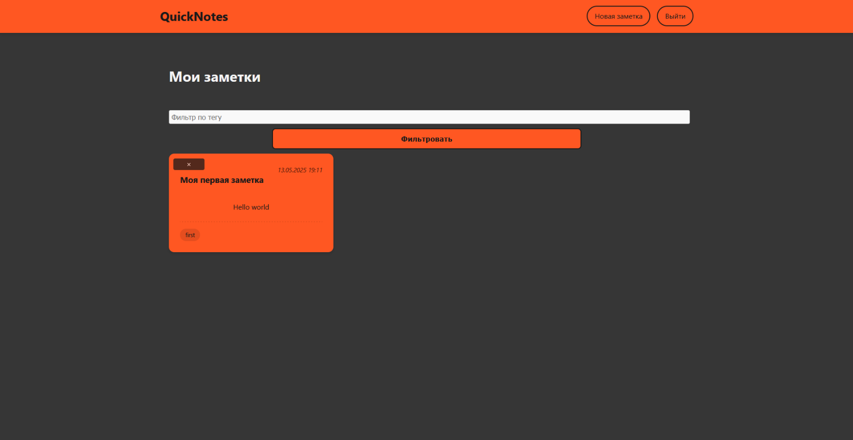**Скриншоты сайта:**

